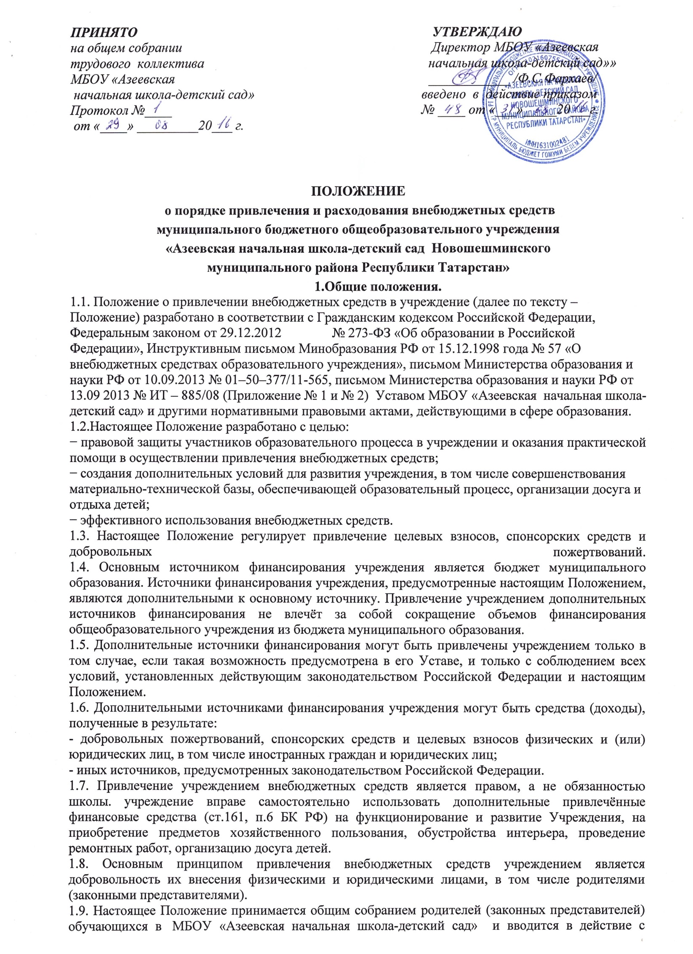
момента утверждения приказом директора Учреждения.
1.10. Срок действия Положения не ограничен.
2. Основные понятия

Законные представители – родители, усыновители, опекуны, попечители обучающихся.
Органы самоуправления в школе – Общее собрание(конференция) работников учреждения, Педагогический совет. Порядок выборов органов самоуправления Учреждения и их компетенция определяются Уставом Учреждения, положением о соответствующем органе самоуправления, разрабатываемым учреждением самостоятельно и утвержденным руководителем.
Целевые взносы – добровольная передача юридическими или физическими лицами (в том числе законными представителями) денежных средств, которые должны быть использованы по объявленному (целевому) назначению. В контексте данного Положения целевое назначение – развитие учреждения.
Добровольное пожертвование – дарение вещи (включая деньги, ценные бумаги) или права в общеполезных целях. В контексте данного Положения общеполезная цель – развитие учреждения.

Жертвователь – юридическое или физическое лицо (в том числе законные представители), осуществляющее добровольное пожертвование.

Спонсор – лицо, предоставляющее средства или обеспечивающее предоставление средств для организации или проведения любого мероприятия, которые он по договору передаёт к определённой дате на запланированное мероприятие.

3. Условия привлечения целевых взносов
3.1. Привлечение целевых взносов может иметь своей целью приобретение необходимого учреждению имущества, укрепление и развитие материально-технической базы учреждения, охрану жизни, здоровья и обеспечение безопасности участников образовательного процесса, либо решение иных задач, не противоречащих уставной деятельности школы и действующему законодательству Российской Федерации.

3.2. Решение о необходимости привлечения целевых взносов законных представителей принимаются общим собранием родителей (законных представителей) класса, с указанием цели их привлечения. Данное решение оформляется протоколом.
Руководитель или председатель классного родительского комитета представляет расчеты предполагаемых расходов и финансовых средств, необходимых для осуществления вышеуказанных целей.
Данная информация доводится до сведения родителей (законных представителей) путем их оповещения на родительских собраниях или иным способом.
Учреждение не имеет права самостоятельно по собственной инициативе привлекать целевые взносы родителей (законных представителей) без их согласия.
3.3. Размер целевого взноса определяется каждым родителем (законным представителем) обучающихся воспитанников самостоятельно. Решение о внесении целевых взносов для учреждения со стороны иных физических и юридических лиц принимается ими самостоятельно с указанием цели реализации средств, а также по предварительному письменному обращении учреждения к указанным лицам.

3.4. Целевые вносы родителей (законных представителей) обучающихся вносятся на внебюджетный счёт учреждения.
3.5. Целевые взносы юридических и физических лиц также направляются ими на внебюджетный счет учреждения.

3.6. Распоряжение привлеченными целевыми взносами осуществляет руководитель учреждения по объявленному целевому назначению по согласованию с органами самоуправления учреждения, принявшими решение о привлечении средств.

3.7. Руководитель учреждения организует бухгалтерский учет целевых взносов в соответствии с Инструкцией по бюджетному учету в учреждениях, утвержденной приказом Министерства финансов Российской Федерации.

4. Условия привлечения учреждением добровольных пожертвования

4.1. Добровольные пожертвования учреждению могут производиться юридическими и физическими лицами, в том числе родителями (законными представителями).
4.2.Добровольные пожертвовании оформляются в соответствии с действующим законодательством.

4.3. Добровольные пожертвования физических лиц, в том числе законных представителей, в виде денежных средств вносятся на внебюджетный счет учреждения.
4.4. Добровольные пожертвования в виде денежных средств юридических лиц вносятся ими на внебюджетный счет учреждения.

4.5. Имущество, переданное учреждению безвозмездно, оформляется в обязательном порядке актом приема-передачи и ставится на баланс учреждения в соответствии с действующим законодательством.

4.6. Добровольные пожертвования недвижимого имущества подлежат государственной регистрации в порядке, установленном законодательством Российской Федерации.

4.7. Распоряжение пожертвованным имуществом осуществляет руководитель учреждения. Денежные средства расходуются в соответствии с утвержденной руководителем сметой доходов и расходов, согласованной с органами самоуправления учреждения и учредителем.

4.8. Руководитель учреждения при привлечении и расходовании благотворительных средств (добровольных пожертвований) должен:
- производить приём средств по договору пожертвования, заключенному в установленном порядке, в котором должны быть отражены: конкретная цель использования, сумма взноса, реквизиты благотворителя (жертвователя), дата внесения средств, обособленный учёт этих средств, наименование имущества;
- обеспечить поступление денежных средств благотворителей (жертвователей) для учреждения на лицевой счёт учреждения;

- оформить в виде акта с подписями руководителя, материально ответственного лица учреждения и благотворителя (жертвователя) отчёт о расходовании благотворительных средств (добровольных пожертвований) не позднее чем через 1 месяц после использования;

- оформить постановку на отдельный баланс имущества, полученного от благотворителей (жертвователей) и (или) приобретенного за счёт внесённых ими средств;

- предоставлять ежегодный отчёт (в публичном докладе) о привлечении и расходовании дополнительных финансовых средств в образовательном учреждении;
- не допускать неправомочных действий органов самоуправления учреждения в части привлечения добровольных пожертвований.

4.9. К случаям, не урегулированным настоящим разделам Положения, применяются нормы Гражданского кодекса Российской Федерации.

5. Порядок расходования внебюджетных средств

5.1.Внебюджетные средства (благотворительные пожертвования) расходуются на уставные цели.

5.2. Если цели пожертвований не обозначены, то учреждение вправе направлять на улучшение имущественной обеспеченности уставной деятельности учреждения.

5.3. Внебюджетные средства (благотворительные пожертвования) расходуются на приобретение:

−учебно-методических пособий;

−инструментов и оборудования;

−мебели и мягкого инвентаря;

−оборудования и инвентаря для осуществления текущего ремонта здания, помещений, классов:

- оборудования и материалов для содержания игровых и спортивных площадок;
5.4. Внебюджетные средства (благотворительные пожертвования) расходуются на:

−содержание и обслуживание множительной и копировальной техники,
−обустройство интерьеров, эстетического оформления учреждения;

−благоустройство территории учреждения;

−услуги по содержанию имущества.

5.5. Смета доходов и расходов по внебюджетным средствам составляется и утверждается директором учреждения один раз в год с ежеквартальной корректировкой.

6. Этапы приёма пожертвований от благотворителей

6.1. Приём пожертвований от благотворителей включает следующие этапы:

- заключение договора пожертвования;

- постановка на бухгалтерский учёт имущества, полученного от благотворителей в виде материальных ценностей;

6.2. Денежные средства, полученные от благотворителей, должны поступать на внебюджетный счёт общеобразовательного учреждения в банке с указанием на их целевое использование;

6.3. Учёт имущества (в т.ч. денежных средств), полученного в качестве пожертвований, должен вестись отдельно;

6.4. Целевое использование (расходование) имущества, полученного в качестве пожертвований, должно быть подтверждено документами, предусмотренными требованиями Инструкции по бюджетному учёту.

7. Контроль за соблюдением законности привлечения

дополнительных внебюджетных средств

7.1. Контроль за соблюдением законности привлечения внебюджетных средств осуществляется ее учредителем в соответствии с настоящим Положением.
7.2. Руководитель учреждения обязан отчитываться перед учредителем и родителями (законными представителями) о поступлении, бухгалтерском учёте и расходовании средств, полученных от внебюджетных источников, не реже одного раза в год.

7.3. Запрещается отказывать гражданам в приёме детей в учреждение или исключить из него из-за невозможности или нежелания законных представителей осуществлять целевые взносы, добровольные пожертвования.
7.4. Запрещается вовлекать детей в финансовые отношения между их родителями (законными представителями) и учреждением.
7.5. Работникам учреждения запрещается осуществлять незаконный сбор наличных денежных средств родителей (законных представителей) обучающихся (вступительный взнос при приеме ребенка в учреждение, принудительный сбор денег на ремонт и т.п.).

8. Заключительные положения

8.1. Все работники учреждения несут персональную ответственность за соблюдение порядка привлечения и использования целевых взносов, добровольных пожертвований.

